Деревня в Уэльсе с самым длинным названием в Европе

(материал к презентации "The Longest Place Name in Wales")

Шайдурова Валентина Федоровна
Учитель английского языка
ГБОУ «Школа №106»
Санкт-Петербург

2016
Материал «Деревня в Уэльсе с самым длинным названием в Европе" является частью проекта «Уэльс прекрасный», который можно использовать к презентации «The Longest Place Name in Wales" как дополнительную информацию на уроках страноведения.
Материал дан на русском языке для учащихся с низким уровнем владения английским языком. Материал будет полезен обучающимся для подготовки проектных работ
Деревня в Уэльсе с самым длинным названием в Европе
Llanfairpwllgwyngyllgogerychwyrndrobwllllantysiliogogogoch - (сокр. Llanfairpwllgwyngyll)-деревня в Северном Уэльсе,на острове Англси,возле пролива Менай.
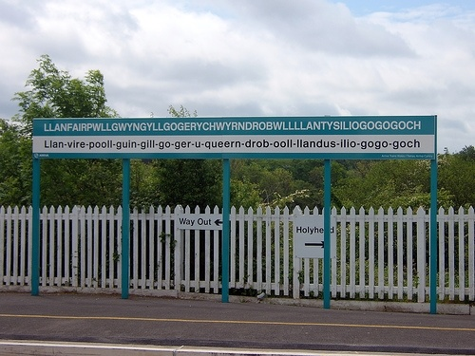
Название деревни с валийского языка переводится как «Церковь св. Марии в ложбине белого орешника возле бурного водоворота и церкви св. Тисилио возле красной пещеры», а в переводе на английский "St Mary's church in the hollow of the white hazel near to the rapid whirlpool and the church of St Tysilio of the red cave". Оно переводится с валлийского языка как «Церковь св. Марии в ложбине белого орешника возле бурного водоворота и церкви св. Тисилио возле красной пещеры».
Название было придумано в 1860-е годы, исключительно для привлечения туристов.Сама деревня до того называлась Llanfairpwllgwyngyll, то есть «Церковь святой Марии в ложбине белого орешника». Недалеко находилась Llantysilio Gogogoch, «Церковь св. Тисилио у красной пещеры», а между ними был chwyrn drobwll «бурный водоворот».
Полное название деревни является самым длинным,официально-признанным названием места в Великобритании и одним из самых длинных в мире.Насчитывает 51 букву (ll и ch являются диграфами, то есть рассматриваются как одна буква).
Название сайта деревни http://www.llanfairpwllgwyngyllgogerychwyrndrobwllllantysiliogogogoch.co.uk/ признано самым длинным доменным именем в мире и занесено в Книгу Рекордов Гиннесса.
Название деревни увековечено в песне "Red Cave" американской гр."Yeasayer",где они повторяют строки "Mary's house in the hollow of the white hazel rapid whirlpool and the church of the red cave."
http://www.playcast.ru/view/737747/884fc6a62b540b41a204a6d628d91643f393f2e1pl - песня
http://www.terra-z.ru/archives/19589 https://ru.wikipedia.org/wiki/%D0%9B%D0%BB%D0%B0%D0%BD%D0%B2%D0%B0%D0%B9%D1%80%D0%9F%D1%83%D0%BB%D0%BB%D0%B3%D0%B2%D0%B8%D0%BD%D0%B3%D0%B8%D0%BB%D0%BB

